№25-02 2025（令和7）年4月10日
全保協ニュース
〔協議員情報〕
全 国 保 育 協 議 会
TEL. 03-3581-6503 FAX. 03-3581-6509
ホームページアドレス〔 http://www.zenhokyo.gr.jp 〕

－今号の目次－
- 「こども・若者」輝く未来創造本部 少子化対策・こども若者支援等小委員会ヒアリングに出席し、意見を表明（保育三団体協議会） 1
- （通知）「国民の安心・安全と持続的な成長に向けた総合経済対策」を踏まえた対応について（保育所等における常勤保育士及び短時間勤務の保育士の定義）（こども家庭庁） ３
-----------------------------------------------------------------------------------------------------------------------------------------
- 「こども・若者」輝く未来創造本部 少子化対策・こども若者支援等小委員会ヒアリングに出席し、意見を表明（保育三団体協議会）
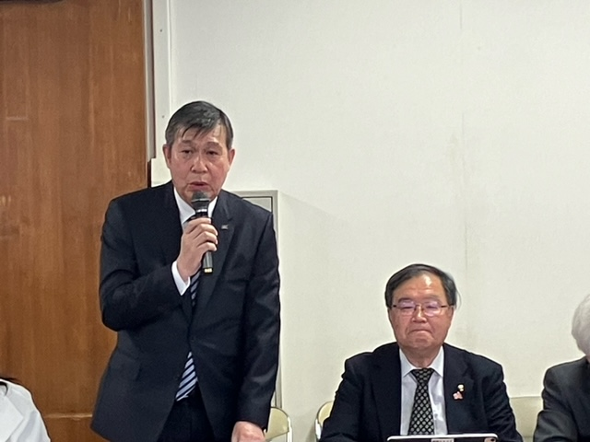
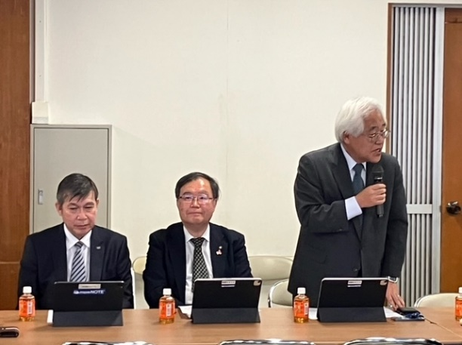
令和7年4月7日、本会森田信司副会長は、全国私立保育連盟川下勝利会長、日本保育協会吉田学理事長とともに、自由民主党「こども・若者」輝く未来創造本部 少子化対策・こども若者支援等小委員会に出席し、意見表明を行いました。今回は保育三団体協議会のほか、認定こども園や幼稚園等の保育等関係団体からのヒアリングが行われました。
（左から森田副会長、吉田理事長、川下会長）
保育三団体協議会では、本年度の保育三団体協議会幹事団体である川下勝利会長より人口減少下の保育や保育士等の職員配置の改善等を含む下記事項について伝えるとともに、森田信司副会長からは、全保協として公立施設の課題等についても発言しており、検討いただきたいことを伝えました。
（発言する森田副会長）
各団体のヒアリング後には意見交換が行われ、出席議員からは、人口減少地域への対応、自治体ごとのローカルルールについてこども家庭庁として働きかけを強化すべきこと、処遇改善のあり方や発達障害の子どもが増える中での専門職の配置等について意見が出されました。
（意見書一部抜粋）
○人口減少下の保育について
日本のどこに生まれても、「すべてのこども」が等しく質の高い保育を受けることができるよう、以下のことを望みます。
・すでに危機的な経営状況にある人口減少地域の保育施設への支援。特に認可保育所の最下限の定員である20 人を、入所児童が下回っている施設への早急な対応。
○良質な保育のための配置基準改善について
質の高い保育の提供のためには、手厚い職員配置が不可欠です。保育士のみならず調理員や事務職員等を含めた配置基準そのものの向上とともに、今般の加算による対応について以下のことを望みます。
・１歳児配置改善加算について、すみやかに基準そのものの改善につなげていただくことと、ICT の活用や平均経験年数などの加算趣旨と異なる取得要件の撤廃。
・４歳以上児配置改善加算について、本来その趣旨が異なるチーム保育推進加算やチーム保育加配加算の取得により適用がなくなる不整合の整理。
・現行定員40 人以下で１人、それ以上でも２人とされている調理員等の配置基準改善。また、看護師や栄養士、事務員等保育士以外でもこどもの育ちを支えている職員がいることに鑑み、それら職員の配置基準の検討。
・認定こども園における主幹保育教諭が公定価格上の配置基準に含まれている一方 で、保育所における主任保育士は要件を満たした場合に加算により措置される現状であることから、主任保育士がその専門性を十分に発揮し、保育の質をさらに向上させることができるよう、公定価格上の配置基準に含む専任必置化。
○制度の円滑な施行について
令和７年度からの「保育政策の新たな方向性」により、様々な施策が打ち出され、保育政策の充実が図られています。現場において制度の理解が充分に進み、混乱が生じることなく円滑に施行できるよう、以下のことを望みます。
・処遇改善等加算の一本化など、特に理解の難しい制度の移行に関する充分な準備期間と説明機会の確保。
○社会福祉施設職員等退職手当共済制度の公費助成の堅持・継続について
保育所は運営費が市町村からの委託費（「個別費目の積み上げ方式」）であり、包括的な報酬制度とは性格が異なることから、人材確保の観点からも本制度の堅持・継続をお願いします。
○物価高への対応について
最近の急激な物価高の中でも健全な園運営ができるよう、運営費の緊急的な上乗せをお願いします。

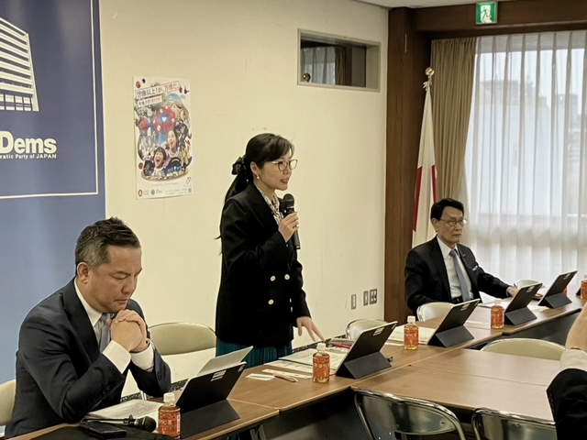  （発言をする加藤鮎子小委員長） | 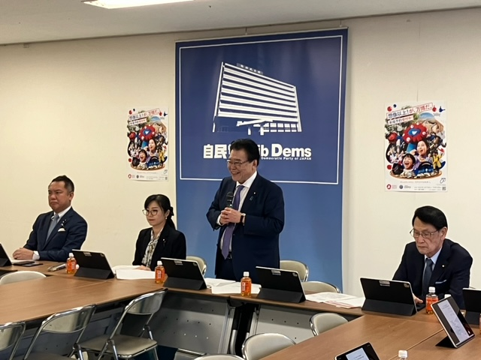  （発言をする後藤茂之本部長）
詳細な意見書は、別添PDF資料をご確認ください。

- （通知）「「国民の安心・安全と持続的な成長に向けた総合経済対策」を踏まえた対応について」（保育所等における常勤保育士及び短時間勤務の保育士の定義）（こども家庭庁）
令和7年3月26 日、「「国民の安心・安全と持続的な成長に向けた総合経済対策」を踏まえた対応について」（通知）がこども家庭庁より発出されました。
「児童福祉施設の設備及び運営に関する基準（昭和23年厚生省令第63号）」及び「家庭的保育事業等の設備及び運営に関する基準（平成26年厚生労働省令第61号）」（以下「最低基準」という。）で規定されている定数上の保育士の考え方に関しては、これまで「保育所等における短時間勤務の保育士の取扱いについて」（令和3年3月19日付厚生労働省子ども家庭局長通知）において、保育所等における短時間勤務の保育士の取扱いが示されてきました。
また、常勤保育士及び短時間勤務の保育士の定義については、「保育所等における常勤保育士及び短時間保育士の定義について（通知）」（令和5年4月21日付こども家庭庁成育局長通知）において明確化されています。
今般、「国民の安心・安全と持続的な成長に向けた総合経済対策」（令和6年11月22日閣議決定）を踏まえ、こども家庭庁において、令和5年通知の運用状況に関する調査が実施され、その結果を踏まえて、改めて常勤保育士及び短時間勤務保育士の定義を周知するとともに、当該定義に係る国への相談窓口が設置されました。
本通知によると、保育所等における最低基準における定数上の保育士について、「常勤の保育士」とは、以下の者をいい、「短時間勤務の保育士」とは次のいずれにも該当しない者をいうこと。
① 当該保育所等の就業規則において定められている常勤の従業者が勤務すべき時間数（1か月に勤務すべき時間数が120時間以上であるものに限る。）に達している者
② 上記以外の者であって、1日6時間以上かつ月20日以上勤務するもの

相談窓口へは、下記リンクよりアクセスください。
【国への相談窓口】
保育所等における常勤保育士及び短時間保育士の定義の運用に係る要望受付フォーム
https://forms.office.com/Pages/ResponsePage.aspx?id=_6DkBnJJi0qvMEVxNh0TRKRthEDUtG5NslvcyZC-_DBUOUw1VVVFMUNLRjUyMFhUVVdOTjlPTlhGQi4u

